物业服务质量督查通报
2025（第 6 期）
为进一步提升物业服务质量，提高小区业主满意度，结合近期东营区政务热线反馈的问题，生产管理部于10.28-29日对景苑、胜兴、辛兴、锦绣、荟萃5家事业部的部分小区进行了现场督导。现将督导情况通报如下：
- 存在问题
- 共性问题：小区绿化带里白色垃圾和杂物较未及时捡拾和清理，小区花砖地面普扫不彻底，楼道附属设施清洁不到位。
- 个性问题：景苑事业部的景苑东区垃圾桶台保洁频次低、巡检不到位；胜兴事业部的胜凯小区室外杂物需进一步清理；锦绣事业部的龙轩一区部分楼道杂物未及时清理阻塞消防通道；荟萃事业部青山小区树木蛀干害虫防治不及时，绿篱花灌木未修剪。
- 工作要求
各单位要针对问题“举一反三”，强化对业务承揽和外包队伍的管理，确保人员到岗率，加强小区现场“日巡视”，重点关注热线反馈问题的整改，做好与街道、社区及居民的沟通，不断提升现场物业服务质量和标准，夯实服务基础，努力提升居民对物业服务满意度和认同感。为广大居民、业主营造干净整洁的小区环境。（后附小区现场照片）

景苑事业部：22项
现场服务质量问题：22项

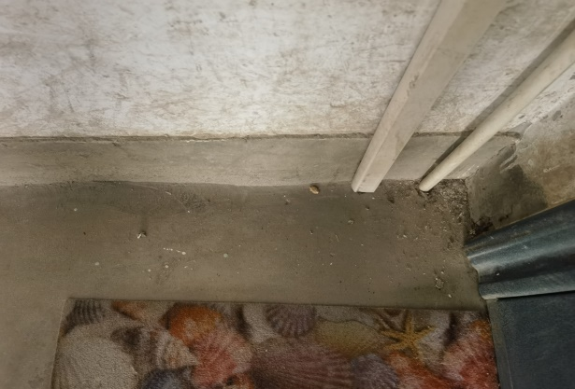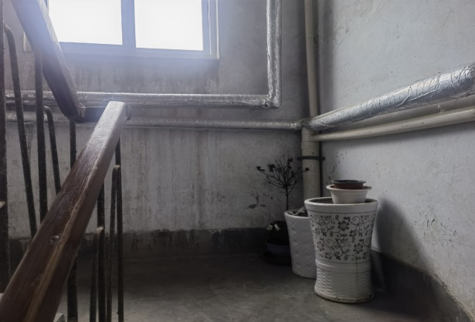
1、景苑东区5号楼3单元楼道问题 2、景苑东区5号楼3单元楼道问题
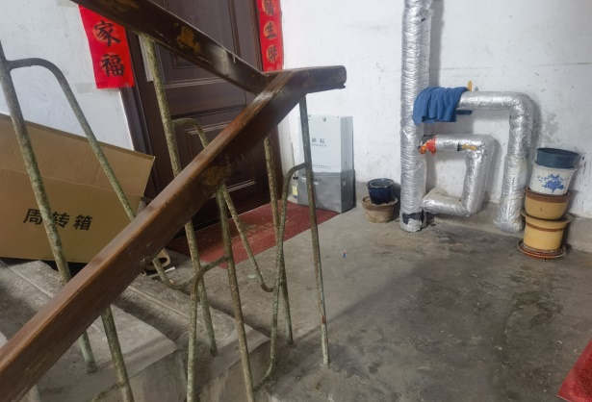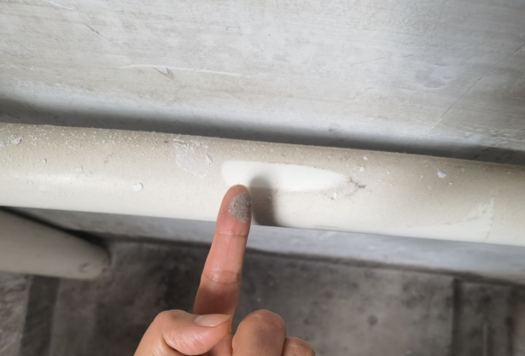
3、景苑东区5号楼3单元楼道问题 4、景苑东区5号楼3单元楼道问题
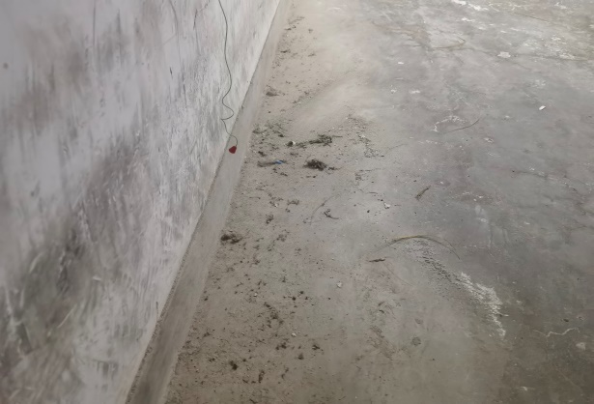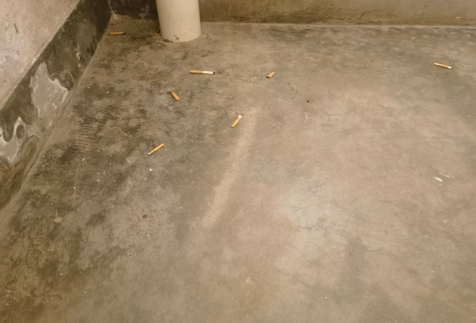
5、景苑东区8号楼2单元楼道问题 6、景苑东区8号楼2单元楼道问题
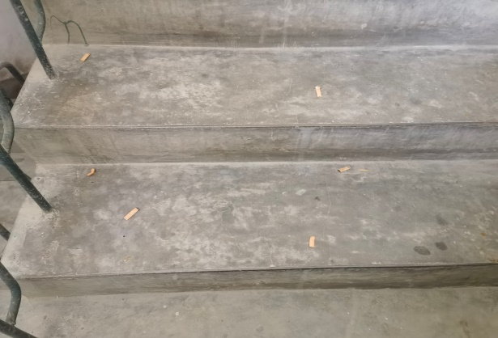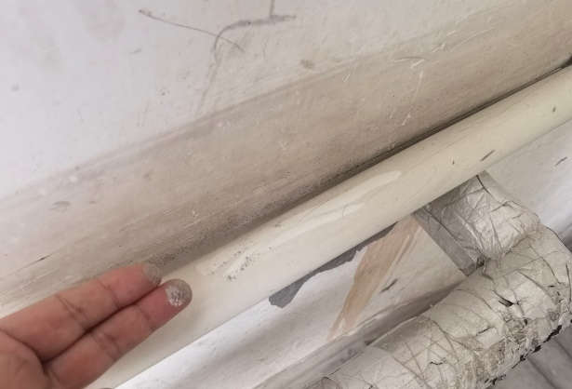
7、景苑东区8号楼2单元楼道问题 8、景苑东区8号楼2单元楼道问题 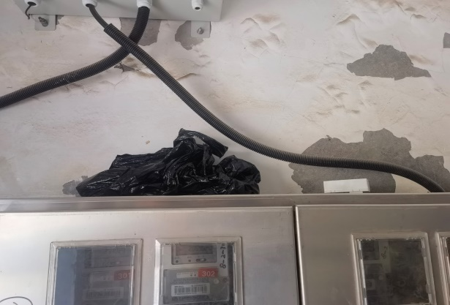 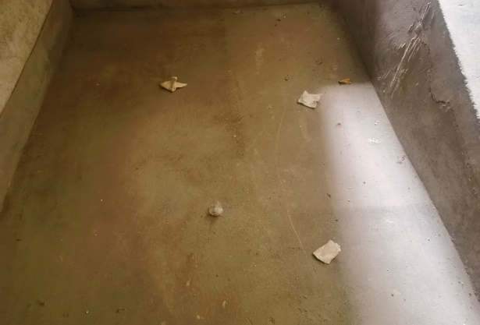
9、景苑东区8号楼2单元楼道问题 10、景苑东区8号楼2单元楼道问题
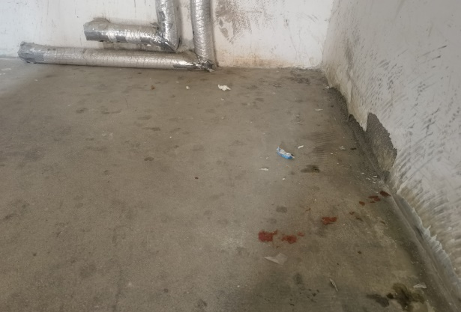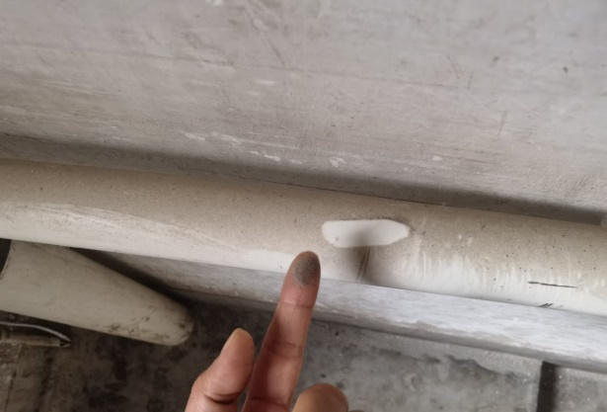
11、景苑东区41号楼3单元楼道问题 12、景苑东区41号楼3单元楼道问题
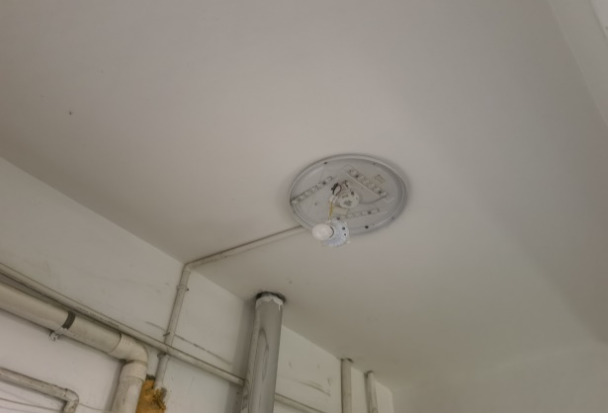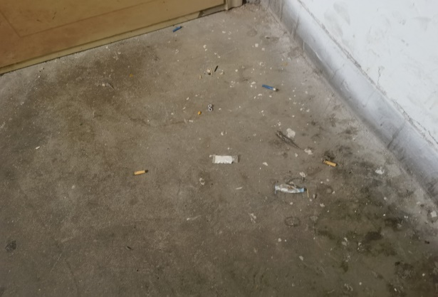
13、景苑东区41号楼3单元楼道问题 14、景苑东区41号楼3单元楼道问题
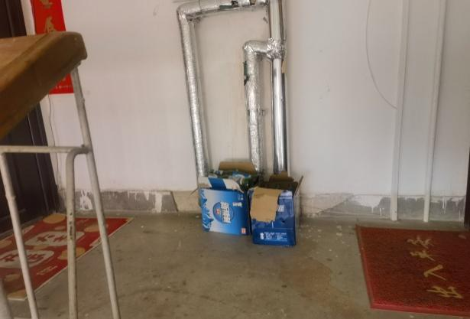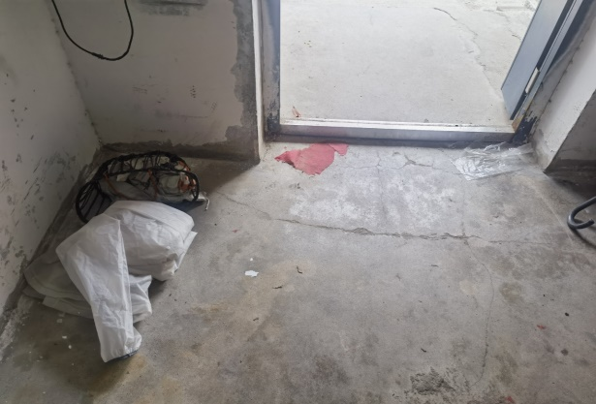
15、景苑东区41号楼3单元楼道问题 16、景苑东区41号楼3单元楼道问题
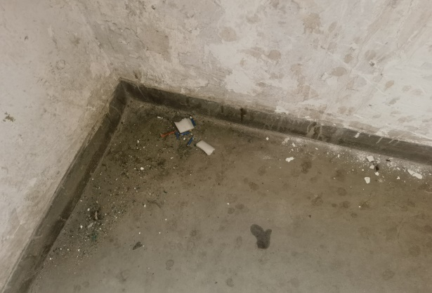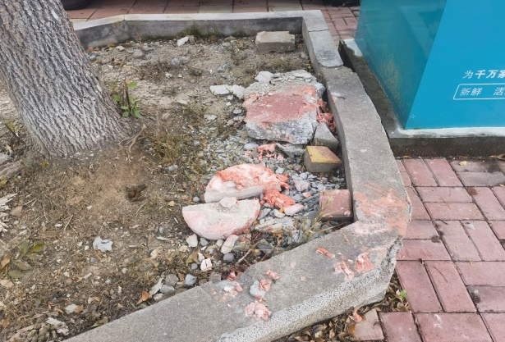
17、景苑东区41号楼3单元楼道问题 18、景苑东区垃圾点周围问题
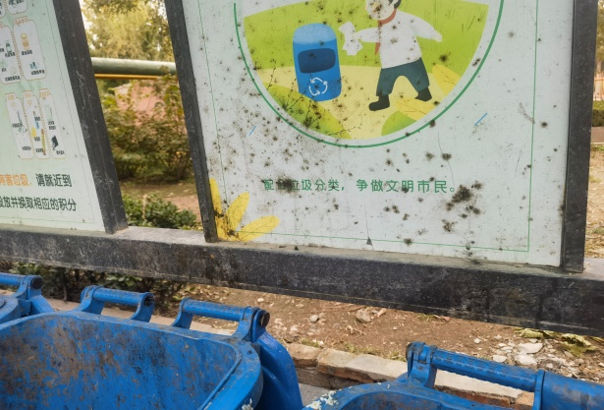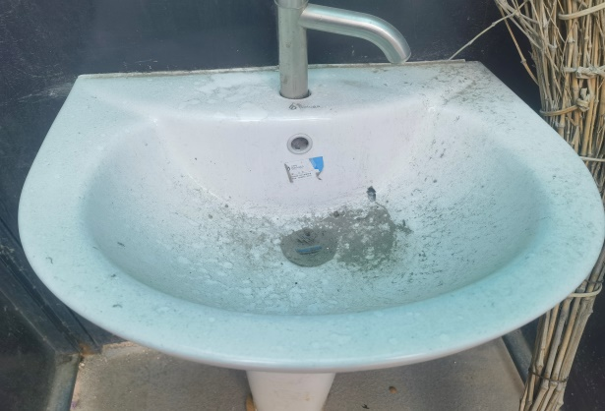
19、景苑东区垃圾点周围问题 20、景苑东区垃圾点周围问题
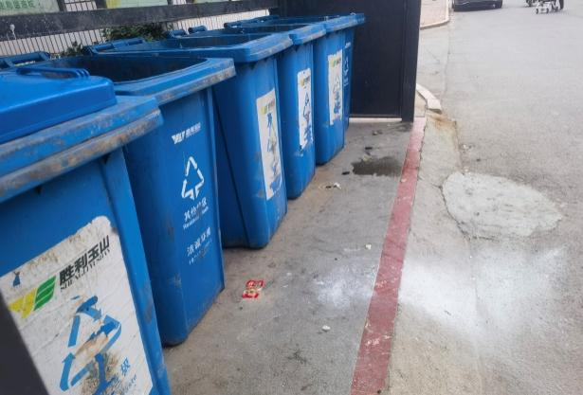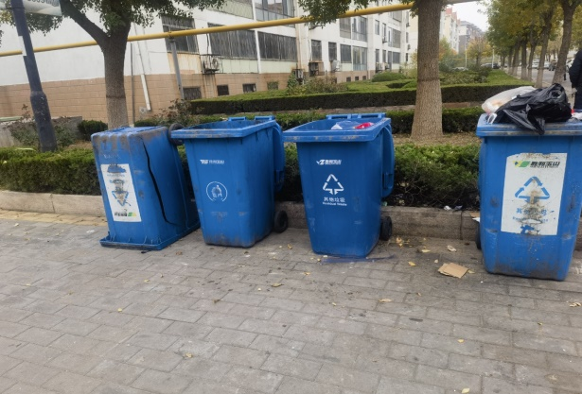
21、景苑东区垃圾点周围问题 22、景苑东区垃圾点周围问题

胜兴事业部：9项
现场服务质量问题：9项
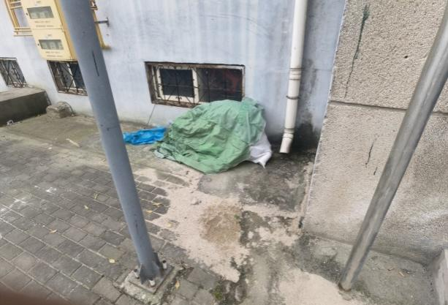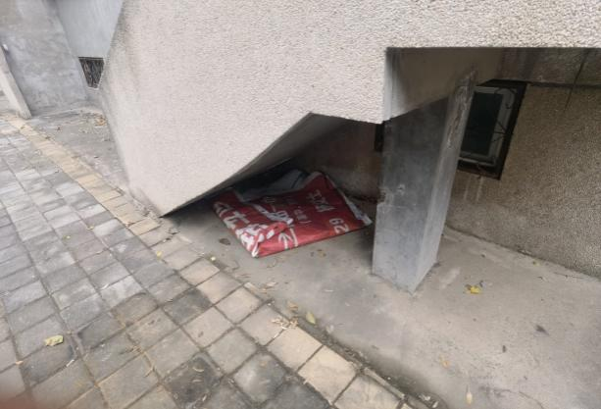
1、胜凯小区23号楼室外环境问题 2、胜凯小区23号楼室外环境问题

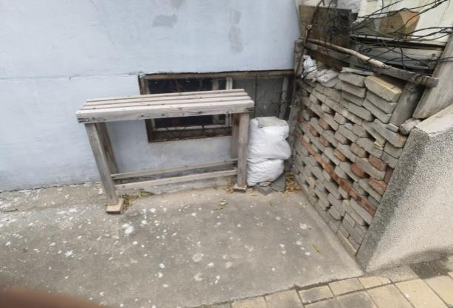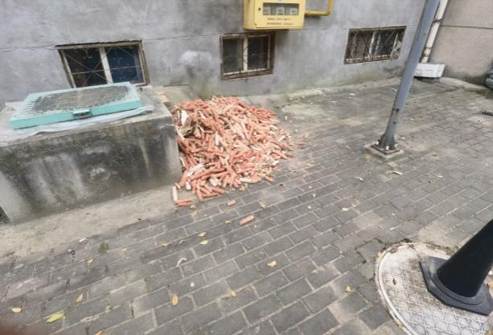
3、胜凯小区23号楼室外环境问题 4、胜凯小区23号楼室外环境问题

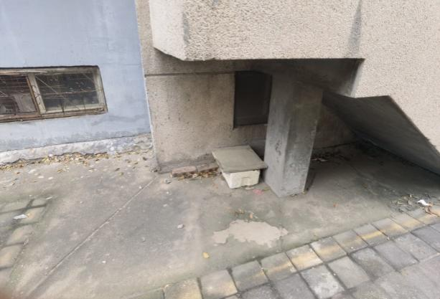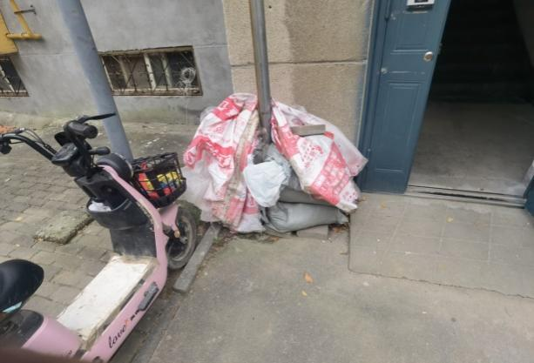
5、胜凯小区23号楼室外环境问题 6、胜凯小区23号楼室外环境问题

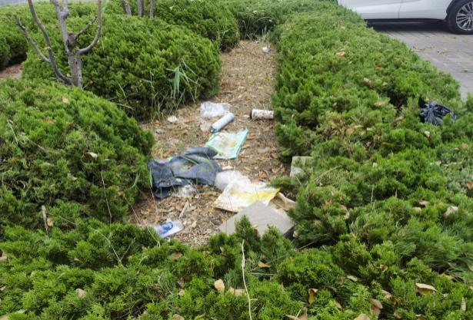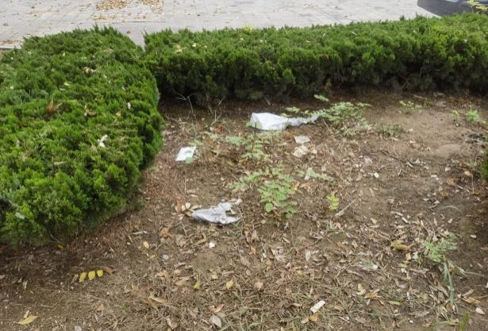
7、胜凯小区66号楼绿化问题 8、胜凯小区66号楼绿化问题

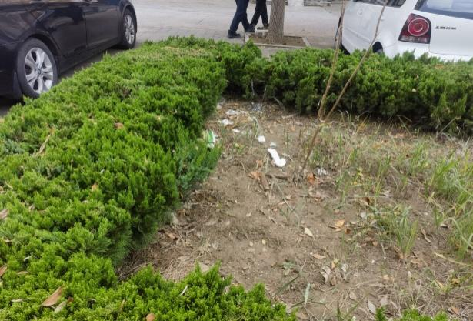
9、胜凯小区66号楼绿化问题

萃事业部：4项
现场服务质量问题：4项
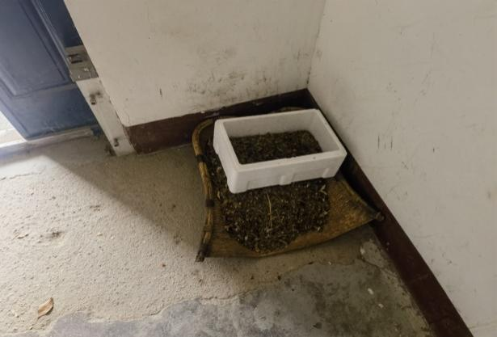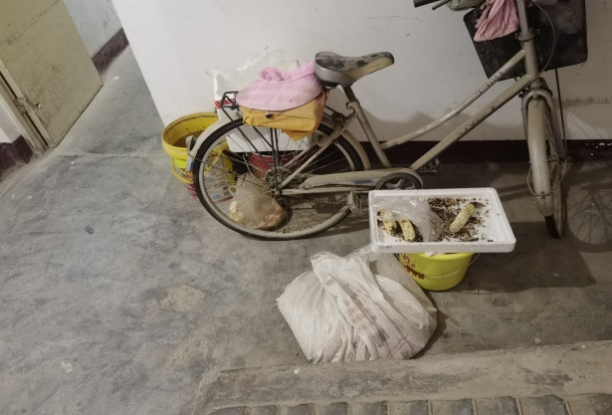
1、青山小区8号楼2单元楼道问题 2、青山小区8号楼2单元楼道问题
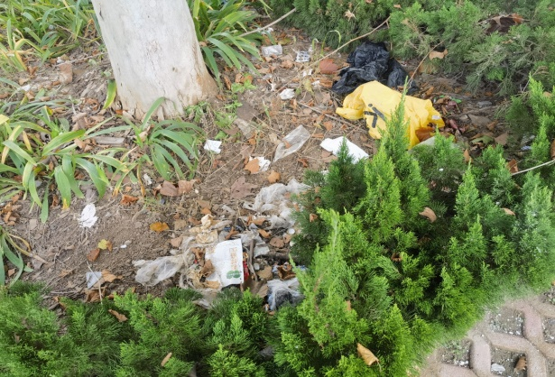
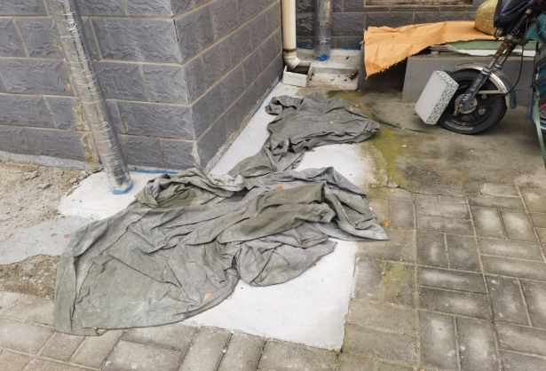
3、青山小区8号楼室外环境问题 4、青山小区9号楼绿化问题
辛兴事业部：7项
现场服务质量问题：7项
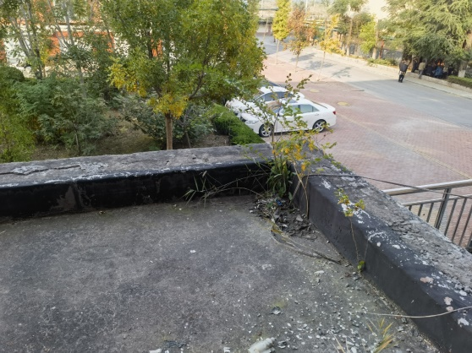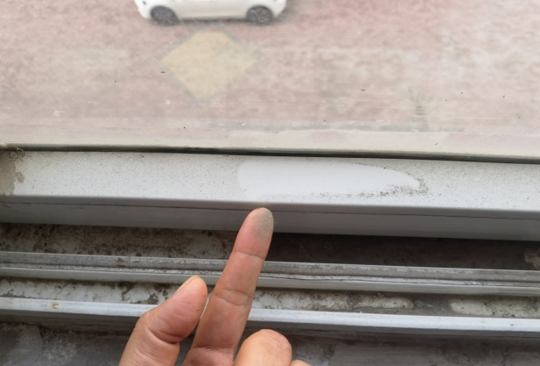
1、工农小区37号楼1单元楼道问题 2、工农小区37号楼1单元楼道问题

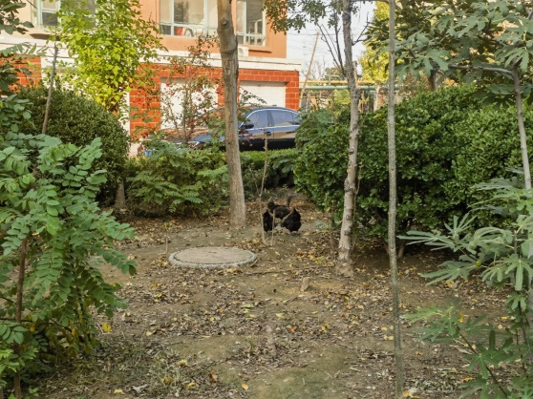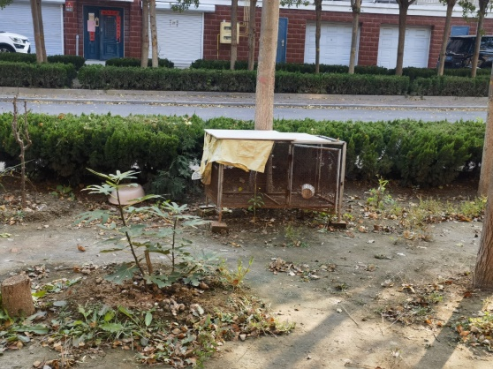
3、工农小区37号楼室外环境问题 4、工农小区37号楼室外环境问题
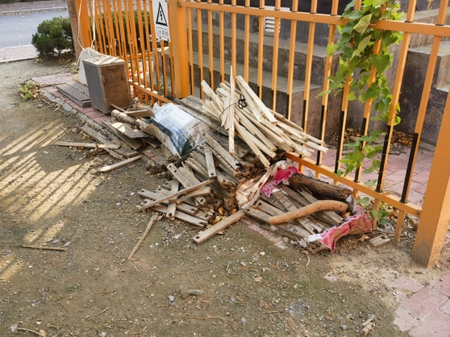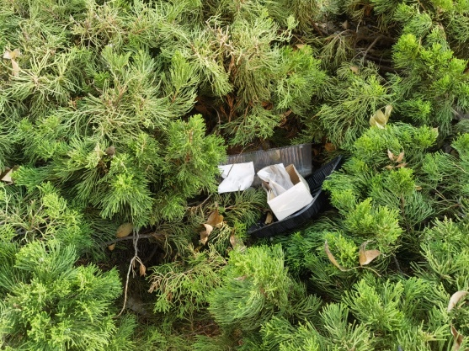
5、工农小区37号楼室外环境问题 6、工农小区37号楼室外环境问题
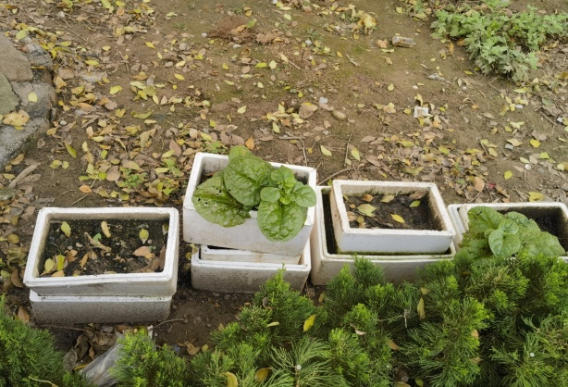
7、工农小区37号楼室外环境问题
锦绣事业部：9项
现场服务质量问题：9项
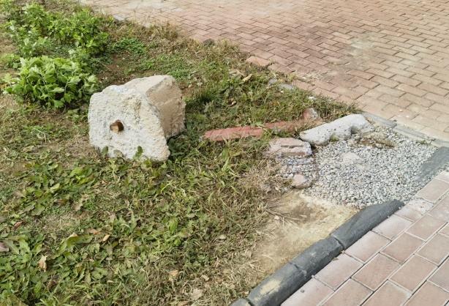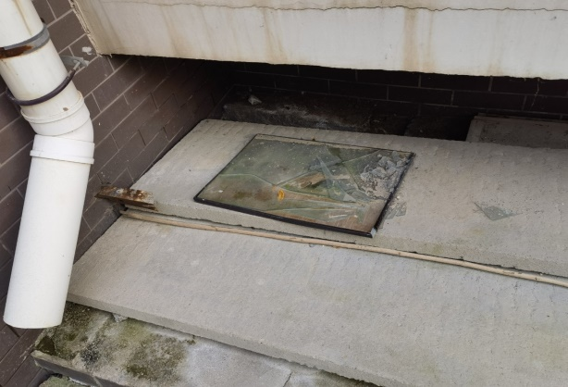
1、龙轩一区10号楼室外环境问题 2、龙轩一区10号楼室外环境问题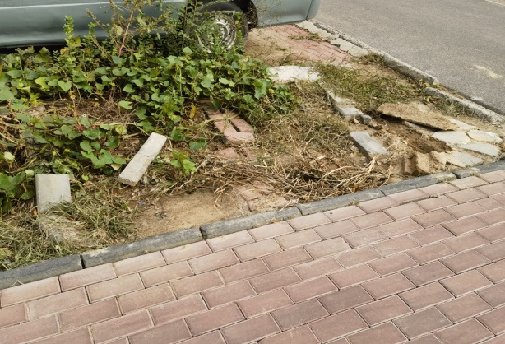 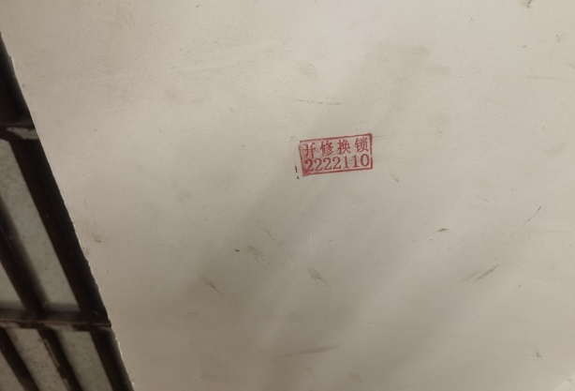
3、龙轩一区10号楼室外环境问题 4、龙轩一区19号楼1单元楼道问题
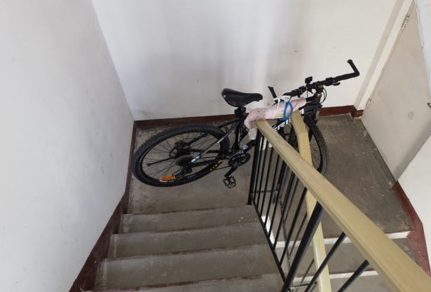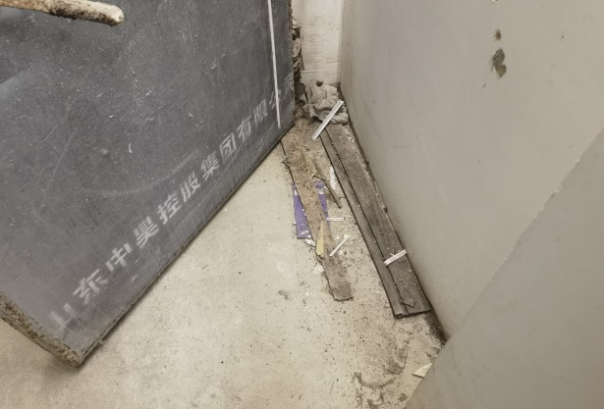
5、龙轩一区19号楼1单元楼道问题 6、龙轩一区19号楼1单元楼道问题
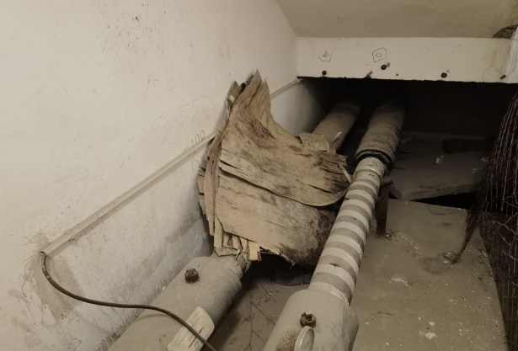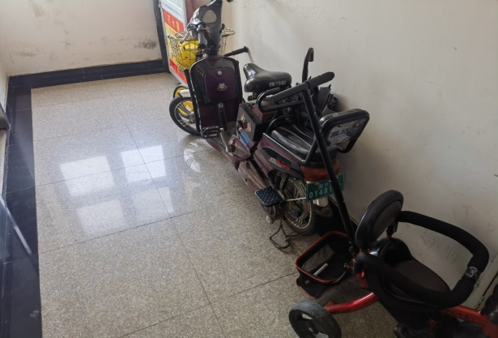
7、龙轩一区19号楼1单元楼道问题 8、龙轩一区19号楼1单元楼道问题
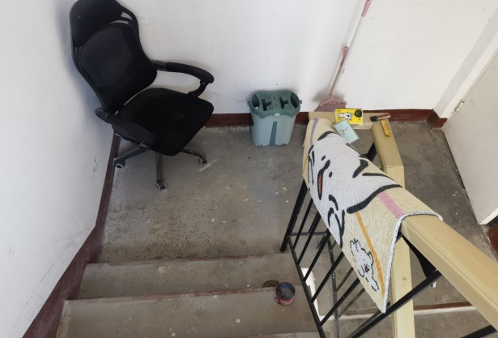
9、龙轩一区19号楼1单元楼道问题

